Jueves
08
de diciembre

Segundo de Secundaria
Formación Cívica y Ética

Mis espacios de convivencia

Aprendizaje esperado: participa en proyectos para promover una cultura incluyente e intercultural en sus espacios de convivencia.

Énfasis: reconocer cuáles son sus espacios de convivencia y algunos rasgos de la interculturalidad.

¿Qué vamos a aprender?

En esta sesión, se explicará qué son los espacios de convivencia y se mencionarán ejemplos, mediante los testimonios de algunas y algunos adolescentes. Asimismo, se describirán algunos de los rasgos de la cultura incluyente e intercultural que prevalecen en los espacios de convivencia.

La finalidad es que comprendas la importancia de esos espacios en las interacciones que tienes con tus familiares y con otras personas, mediante la inclusión y el reconocimiento de la diversidad.

¿Qué hacemos?

Analiza la siguiente información.

La adolescencia es una etapa donde buscas relacionarte con más personas, debido a que tu personalidad, ideas, intereses, gustos e inquietudes cambian, además de que empiezas a ser más independiente, sobre todo, en la toma de decisiones.

Por tal razón, quieres interactuar y relacionarte con personas que están más allá de tu círculo familiar, sobre todo, con tus pares, e incluso te gustaría o preferirías pasar y convivir más tiempo con ellas y ellos. Un motivo es que estás en la búsqueda y construcción de tu identidad, es decir, estás definiendo quién ser y cómo ser.

Así como amplías tus relaciones personales, de igual modo te desenvuelves en diversos espacios donde interactúas mediante la convivencia, y vas fomentando lazos de amistad, compañerismo, colaboración, etcétera. Esta situación te permite socializar y sentirte parte de uno o varios grupos, fortalecer tu identidad y tu desarrollo personal.

Reflexiona:

¿Cuáles son esos espacios en los que convives?
¿Esos espacios son inclusivos e interculturales?

Anota en tu cuaderno algunas ideas al respecto y ve complementándolas durante la sesión.

Algo que también es necesario mencionar es que, dependiendo del tipo de localidad en la que te encuentres, es decir, si es rural o urbana, algunos de esos espacios de convivencia pueden variar y otros son similares. Por ejemplo, en las ciudades hay parques o centros deportivos, en tanto en las poblaciones rurales, los lugares de convivencia pueden ser la cancha deportiva o el centro de la localidad.

Seguramente tienes en mente cuáles son tus espacios de convivencia. Justamente de eso se trata esta sesión, de que los tengas presentes, porque conocerás más al respecto.

Debido a la situación que estamos viviendo, todas y todos hemos tenido que limitar nuestros encuentros en esos espacios. Sin embargo, mediante el uso de la tecnología, se han logrado crear otros espacios de convivencia para seguir estando en contacto con amigas y amigos, compañeras y compañeros, familiares y otras personas más.

Para profundizar más en el tema, escucha los testimonios de algunas y algunos adolescentes que compartieron sus experiencias en la sección “La voz de la juventud”, en relación con cuáles son sus espacios de convivencia y por qué los consideran así.

Pregunta: ¿Cuáles son tus espacios de convivencia y por qué?

Respuestas:

- Audio 1. María, espacios de convivencia.
https://aprendeencasa.sep.gob.mx/multimedia/RSC//202011/202011-RSC-PHrvcGWozQ-Audio1_Maria.aif

- Video 1. Yaretzi, espacios de convivencia.
https://youtu.be/A6VkaA0iAn8

- Video 1. Ángel, espacios de convivencia.
https://youtu.be/aqa5okuxcYs

¿Qué espacios de convivencia de los que comentaron las y los jóvenes son similares a los tuyos?

Como escuchaste, están haciendo referencia a sitios o lugares donde interactúan con sus familiares y amistades. Son varias las razones por las que recurren a esos espacios, tales como convivir con sus seres queridos, amigas, y amigos, recrearse, conversar, pasar momentos agradables, practicar algún deporte, así como encontrarse con más personas. Pero no sólo eso, sino también aludieron a que en esos espacios se fomentan los valores.

Antes de precisar cuáles son esos espacios, presta atención al siguiente esquema, con la finalidad de precisar qué es un espacio de convivencia.

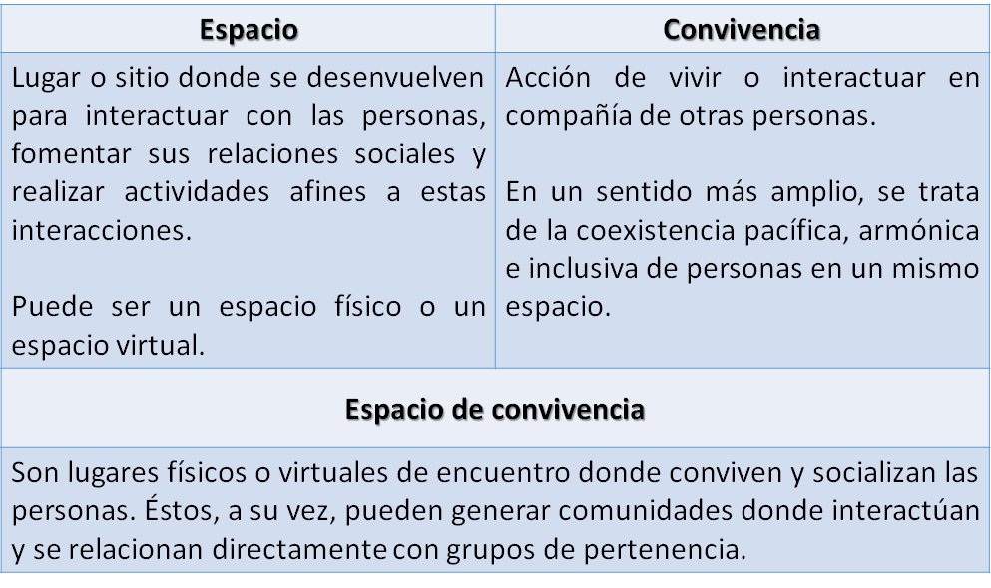

De este modo, los espacios de convivencia son de vital importancia, sobre todo en la etapa de la adolescencia, ya que precisamente te permiten establecer vínculos con tus familiares, pero también con las personas con quienes consideras que compartes gustos, intereses, ideas, incluso, expectativas.

Ahora, es importante hacer una distinción entre espacios de convivencia y entornos. Si bien son términos que tienen relación, hay una diferencia entre éstos.

Espacio de convivencia

Lugares físicos o virtuales de encuentro donde conviven y socializan las personas.

Entorno

Elementos materiales, sociales o ambientales que se encuentran a su alrededor y que tienen influencia en su conducta o sus acciones.

En este sentido, tus espacios de convivencia forman parte del entorno, ya que este es un aspecto social más amplio.

Observa el siguiente esquema:

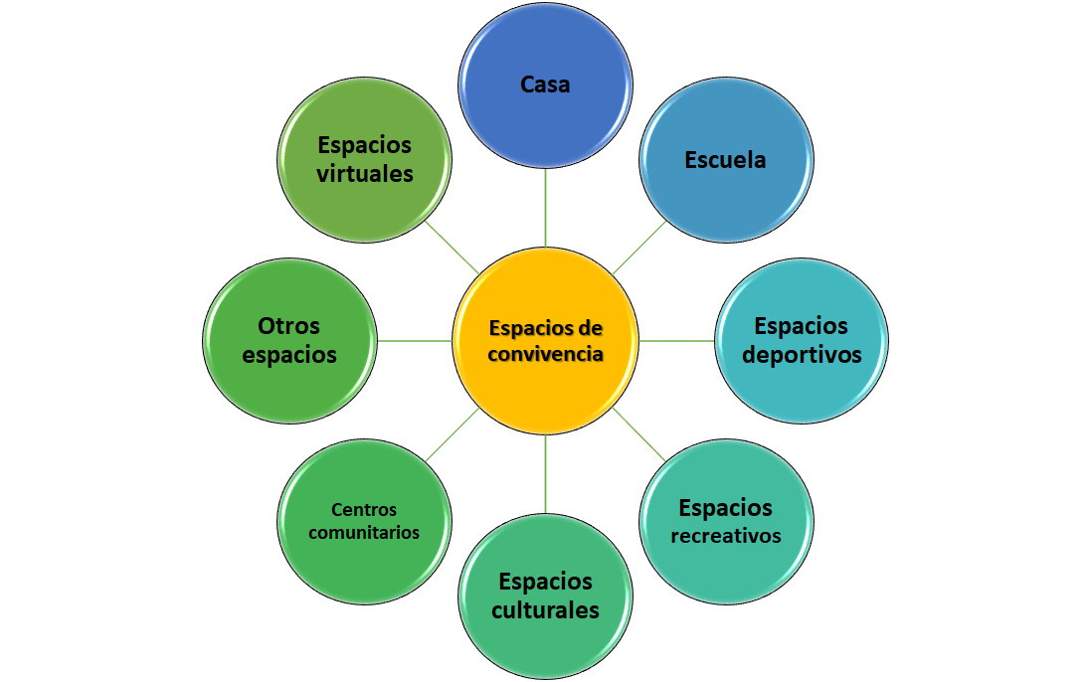

- Casa u hogar. Es el espacio donde convives con tus familiares y personas cercanas a tu círculo familiar.

- Escuela. Es uno de los espacios donde pasas más tiempo después de la casa. Además de con tus compañeros y compañeras y docentes, construyes saberes, desarrollas habilidades cognitivas, entre otros aspectos.

- Espacios deportivos. Pueden ser canchas, polideportivos, centros deportivos, gimnasios, albercas, pistas, así como otros lugares para ejercitarse y entrenar.

- Espacios recreativos. Por ejemplo, parques, centros de juegos de atracción, cines, explanadas, calles.

- Espacios culturales. Casas de la cultura, teatros, centros de iniciación artística.

- Centros comunitarios. Espacios donde se promueven talleres, proyectos y actividades en beneficio de las personas de la comunidad. Sin embargo, también te permiten entablar relaciones con otras personas con gustos e intereses afines a los tuyos.

- En las comunidades rurales, cuando las personas trabajan en las labores del campo, las parcelas o los terrenos agrícolas forman parte de los espacios de convivencia. Asimismo, los lugares donde se llevan a cabo los tequios o las faenas.

- Espacios virtuales. Grupos en redes sociales, aulas virtuales y en las aplicaciones para la mensajería instantánea.

Los espacios de convivencia deben favorecer que las relaciones sean pacíficas, armónicas e incluyentes. Otro aspecto es que, en esos espacios, también puede presentarse un elemento más: la interculturalidad.

Si por diversas razones estableces cierto tipo de convivencia que no se apegue a esas cualidades, es importante que lo reconsideres, y, sobre todo, evites las situaciones de riesgo.

Por ejemplo, si estás es un espacio deportivo, en la calle o en otros lugares donde hay violencia, actividades ilícitas, discriminación u otras acciones contrarias a los valores éticos, conviene evitarlos y reforzar la convivencia en aquellos espacios donde tienes la posibilidad de hacerlo como es la casa o la escuela.

En estos dos espacios tienen amplias posibilidades de dialogar, resolver situaciones de conflicto, llegar a consensos y promover una convivencia armónica e incluyente.

A modo de ejemplo, en el siguiente audiovisual se explica por qué la escuela es un espacio de convivencia muy importante.

- Vivir y convivir II.
https://youtu.be/lGySap3ScRk

¿Coincides con lo que se explicó en el video?

Como se comentó previamente, en la escuela se construyen saberes, no sólo de tipo académico, sino que también se aprenden valores que favorecen la interacción y la convivencia con las demás personas.

Otro aspecto de relevancia que debe manifestarse en los espacios de convivencia es la cultura incluyente e intercultural.

Por cultura incluyente e intercultural se entiende que es el conjunto de valores y prácticas que permiten reconocer la diversidad de personas, grupos, así como culturas que interactúan en los espacios, y propiciar que sus integrantes sean parte de una misma comunidad.

El reconocimiento de la diversidad de personas, grupos y manifestaciones culturales distintas es esencial para establecer una convivencia armónica y pacífica.

De manera más específica, la inclusión es la acción de reconocer las diferencias y favorecer que las personas se integren como parte de un grupo o comunidad.

Por su parte, la interculturalidad es la presencia e interacción entre dos o más culturas que comparten sus formas de ser en un mismo espacio.

Por tal motivo, los espacios de convivencia conforman un elemento social que no sólo tiene importancia a nivel individual, sino también para el conjunto de personas que se desenvuelven ahí, ya que implica que todas y todos se sientan parte de esos espacios.

Por ejemplo, las personas con discapacidad, las y los migrantes nacionales y extranjeros, integrantes de los pueblos originarios, las y los adultos mayores, niñas, niños y adolescentes.

En este sentido, la cultura incluyente e intercultural implica realizar acciones que eviten la discriminación, la exclusión o la segregación debido a ideas y actitudes que usan las diferencias como pretexto para rechazar o excluir, no tolerar, evitar el diálogo e incluso evitar favorecer a determinados sectores de la población con las condiciones necesarias para su desarrollo personal.

A continuación, escucha a las y los adolescentes que compartieron su testimonio, pero en este caso, explican cómo se manifiesta la cultura incluyente, o bien la inclusión en sus espacios de convivencia.

Pregunta: ¿Cómo se manifiesta la cultura incluyente en los espacios de convivencia que mencionaste?

Respuestas:

- Audio 2. María, cultura incluyente.
https://aprendeencasa.sep.gob.mx/multimedia/RSC//202011/202011-RSC-VsLBVGo0jk-Audio2_Maria.aif

- Video 2. Yaretzi, cultura incluyente.
https://youtu.be/y3049gY8e4I

- Video 2. Ángel, cultura incluyente.
https://youtu.be/OaxMBsXtE4o

- Video 2. Fernanda, cultura incluyente.
https://youtu.be/It9KnvZSHuU

En tu caso, ¿cómo consideras que se propicia la cultura incluyente en tus espacios de convivencia?

Hay distintas maneras en que se manifiesta la cultura incluyente, por ejemplo, se mencionaron casos que tienen que ver con el respeto a las demás personas, la tolerancia, la convivencia, la empatía, así como no discriminar o rechazar por la forma de vestir o hablar. También se destacó que la inclusión se da cuando se reconoce que existen diferencias entre quienes conviven en un espacio y también cuando se es consciente de que hay personas que tienen necesidades específicas; por ende, es necesario tener actitudes y comportamientos que los hagan sentirse parte de los espacios de convivencia.

Realiza lo siguiente:

Escribe en tu cuaderno, algunas ideas en relación con la cultura incluyente en tus espacios de convivencia.

A continuación, escucha nuevamente a las y los adolescentes que han compartido sus testimonios, pero ahora respecto a cómo se expresa la interculturalidad en sus espacios de convivencia.

Pregunta: ¿Cómo se manifiesta la interculturalidad en tus espacios de convivencia?

Respuestas:

- Audio 3. María, interculturalidad.
https://aprendeencasa.sep.gob.mx/multimedia/RSC//202011/202011-RSC-cEb05AiWZR-Audio3_Maria.aif

- Video 3. Yaretzi, interculturalidad.
https://youtu.be/HCHxir-kNhs

- Video 3. Ángel, interculturalidad.
https://youtu.be/pVyatHBzo1M

- Video 3. Fernanda, interculturalidad.
https://youtu.be/DaLU2bAWbAI

¿En tus espacios de convivencia cómo se manifiesta la interculturalidad?

La interculturalidad hace referencia a la convivencia entre dos o más culturas. En nuestro país esto es claro, ya que es una nación pluricultural. Adicionalmente, el fenómeno de la migración ha propiciado la interacción de personas con culturas distintas en un mismo espacio.

Las y los adolescentes dieron cuenta en sus testimonios de cómo viven y cómo se expresa la interculturalidad en sus espacios de convivencia. Por ejemplo, mencionaron el respeto; reconocer que no hay culturas dominantes, sino que todas son igualmente importantes; valorar lo que cada cultura aporta. También distinguen rasgos de la interculturalidad mediante los diversos grupos o personas de otras nacionalidades que están presentes en sus espacios, además de reconocer el origen y la cultura de los integrantes de la familia.

Incluso en el espacio más próximo a ti, que es la casa, se manifiesta también la interculturalidad. Esto, debido a que las y los integrantes de la familia pertenecen a grupos culturales distintos, ya sea que procedan de un pueblo originario, de otras entidades o de un país distinto al nuestro.

Ahora, mediante los espacios virtuales, e incluso debido a la influencia de los medios de comunicación, desde tu casa o la escuela puedes conocer diversas expresiones de la interculturalidad o relacionarte con personas que comparten su forma de vida, creencias, costumbres y otras características de su cultura.

Reflexiona a partir de la siguiente pregunta:

¿Consideras que la interculturalidad enriquece tus espacios de convivencia?, ¿qué rasgos o manifestaciones de la interculturalidad has adoptado?

Escribe algunas ideas al respecto.

En esta sesión, se explicó qué son los espacios de convivencia, los cuales se refieren a los lugares o sitios físicos y virtuales donde interactúas con otras personas. Estas interacciones se caracterizan por ser armónicas, pacíficas e incluyentes.

Asimismo, se mencionaron algunos de esos espacios de convivencia, tales como la casa, la escuela, los espacios deportivos, los lugares de recreación y artísticos, entre otros, mismos que dependen también de la comunidad donde vives.

Se comentó qué es la inclusión, la interculturalidad, así como la cultura incluyente e intercultural. Esto, con la finalidad de que puedas reconocer cómo se manifiesta en tus espacios de convivencia, sobre todo para favorecer interacciones basadas en el reconocimiento de la diversidad y los valores éticos, con el fin de que las personas sean parte de un grupo o comunidad, sin importar su origen, sexo, etnia, condición física o social o algún otro rasgo que las distingan.

Consulta tu libro de texto o los sitios electrónicos que traten lo referente a los espacios de convivencia y la cultura incluyente e intercultural.

El reto de hoy:

Elabora un esquema, en el que anotes tus espacios de convivencia. Otra opción es que, realices un collage, o bien ilustres el esquema que elaborarás con imágenes que representen tus espacios de convivencia.

En una hoja dibuja un diagrama radial. Usa tu compás o un objeto circular. Al centro dibuja un círculo principal y alrededor, entre cinco y seis círculos. Con una regla, traza líneas que unan al círculo principal con los de alrededor.

En el círculo principal escribe “Mis espacios de convivencia”. En los círculos de alrededor, anota los espacios en los que interactúas con tus familiares y amistades. En el siguiente ejemplo, puedes ver algunos de los espacios que se mencionaron anteriormente.

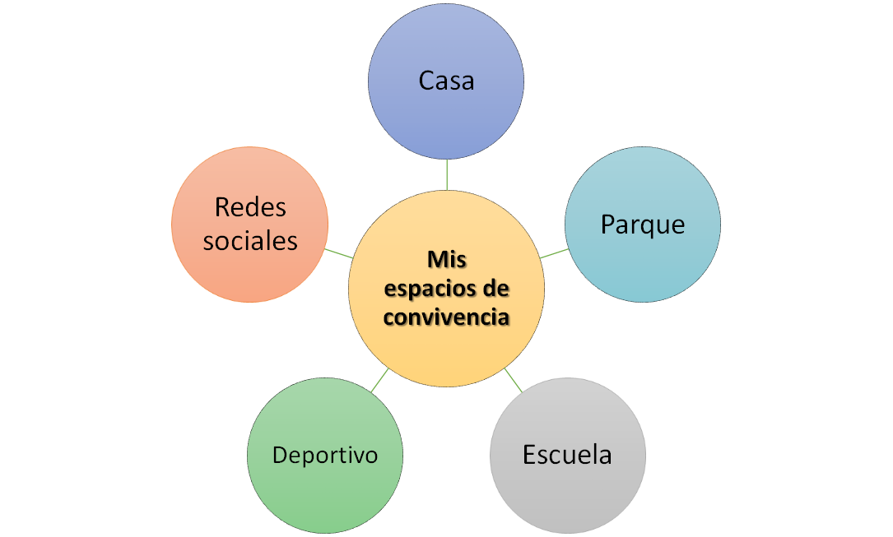

Finalmente, reflexiona y dialoga con tus familiares, amigas y amigos acerca de cómo pueden fortalecer sus diversos espacios de convivencia, mediante la cultura incluyente e intercultural.

¡Buen trabajo!

Gracias por tu esfuerzo.

Para saber más:
Lecturas

https://www.conaliteg.sep.gob.mx/

